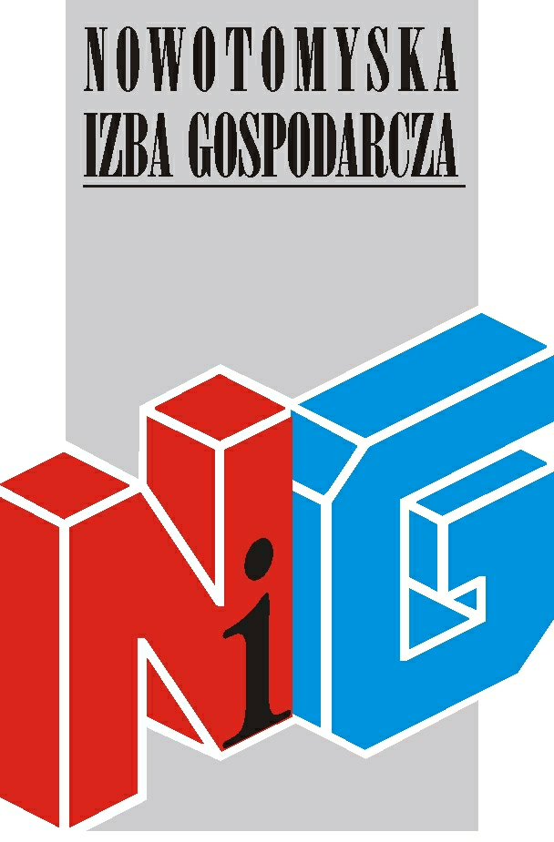

Zapraszamy na warsztaty dotyczące

Raportowania Jednolitego Pliku Kontrolnego

24 października 2016r. w godzinach 11.00 – 15.00

Aesculap Akademia – salka 5
Nowy Tomyśl, ul. Tysiąclecia 14 (wejście przez portiernię)

Udział bezpłatny

Omówione zostaną następujące kwestie:
- definicja i cel wprowadzenia,
- opis struktur ze szczególnym uwzględnieniem struktury obowiązkowej od 1 stycznia 2017 roku dla MŚP,
- sposoby przygotowania pliku JPK,
- sankcje związane z niedopełnieniem obowiązków raportowania JPK.

Wykładowca:
Krzysztof Ugolik – menedżer w zespole Podatków Pośrednich w Dziale Prawno-Podatkowym PricewaterhouseCoopers. Jest absolwentem Szkoły Głównej Handlowej oraz licencjonowanym doradcą podatkowym, posiada 7 lat doświadczenia w pracy na styku doradztwa podatkowego oraz zagadnień IT. Bezpośrednio prowadził oraz nadzorował wdrożenie JPK w dużych przedsiębiorstwach. Posiada praktyczne doświadczenie w zakresie generowania oraz wysyłki plików JPK do Ministerstwa Finansów.

Osoby zainteresowane uczestnictwem prosimy o przesłanie karty zgłoszeniowej do dnia 19 października na adres nig@poczta.fm

W razie pytań prosimy o kontakt z biurem NIG tel. 61 44 20 185.

